01 ─ 현황과 제안

오류가 뜰 때마다,
관제팀은 화면부터 캡처합니다
모니터링 봇은 폴스타·잡패스의 오류 화면을 읽어 캡처와 함께 담당 채널로 보냅니다.
관제팀과 업무 담당자는 같은 사건의 접수·완료 상태를 확인합니다.

현재의 장애 전달 과정
  오류 화면 캡처  관제팀이 오류 행을 찾습니다 |   담당 채널에 게시  메터모스트 업무별 채널에 캡처를 올립니다 |   확인·조치 회신  담당자가 이모지나 답글을 남깁니다  관제팀은 이모지나 답글을 확인합니다
그림 1 캡처를 올린 뒤에는 채널 대화를 읽어야 누가 확인했는지, 조치가 끝났는지 알 수 있습니다.

양쪽 모두에서 반복되는 일
관제팀 | 반복되거나 중요도가 낮은 알림도 원칙적으로 캡처하고 전달해야 하므로 적지않은 시간과 인력이 소요됩니다. 관제팀은 이런 알림을 없애 달라고 요청하기도 합니다.  DevOps 전환 업무가 늘수록 주·야간에 모니터링 및 전달할 건수도 늘어납니다.
업무 담당자 | 알림을 하나씩 읽고 확인 여부와 조치 결과를 남깁니다. 비슷한 캡처가 이어지면 이미 접수한 건인지, 새로 실패한 건인지 확인하려고 대화를 다시 읽습니다.

모니터링 봇을 사용하면?
프로그램이 맡는 일 | 오류 메시지 읽기 · 오류 내용 캡처 · 담당 채널 게시
담당자가 맡는 일 | 이모지나 답글로 접수 표시 · 조치 완료 후 이모지나 답글로 완료 표시
 시간 및 인력 소모 비용을 획기적으로 감소

02 ─ 오류 인식과 예외 처리

오류 메시지를 읽고, 담당 채널을 정합니다
모니터링봇은 모니터링 화면에서 폴스타의 알람 행과 잡패스의 실행 오류 행을 읽습니다. 잡패스는 오류 행을 열어 실행 ID를 대조한 뒤 목록·상세·실행 로그를 캡처합니다.

잡패스에서 CMS 오류가 발생한 경우
원본 화면 / 실행 오류  CMS 출금결과수집  SQLSTATE 08006 · DB 연결 시간 초과  /02. IT운영팀/01. 주간/CMS  마지막 구간의 업무명 → CMS | 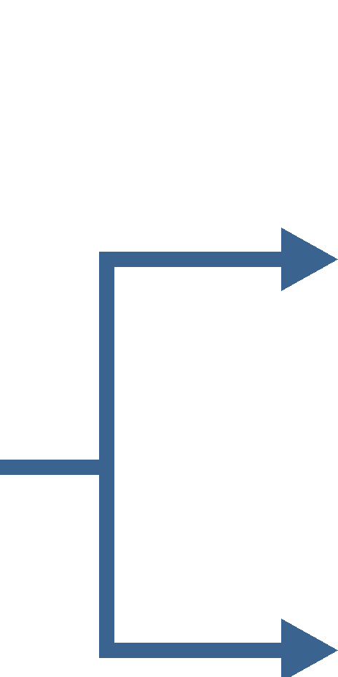 | CMS 채널  담당자 접수·완료
관제팀 채널
같은 사건의 상태 확인
그림 2 잡패스의 CMS 오류를 CMS 채널과 관제팀 채널에 보냅니다. 두 게시물의 사건 ID는 같습니다.

예외가 생기면 어떻게 처리하나요?
01 | 같은 오류의 반복 조회 | 원본과 실행 ID가 같으면 기존 사건을 유지합니다.  새로운 오류로 재발생할 시 별도 사건으로 기록합니다.
02 | 전송 실패·응답 유실 | 전달 ID로 기존 게시물을 먼저 찾습니다. 일시 오류는 재시도하고, 게시 여부가 불분명하거나 권한이 없으면 수동 확인으로 넘깁니다.
03 | 상세 캡처 누락 | 확보한 이미지는 유지하고 빠진 로그를 다시 캡처합니다.  목록과 실행 ID가 다른 상세 화면은 첨부하지 않습니다.
04 | 담당 채널 미지정 | 관제팀 채널에 미분류 사건으로 게시합니다. 현재 사건은 담당 채널로 옮길 수 있습니다. 이후 사건에는 업무별 채널 매핑 기능*을 적용할 수 있습니다.  * 업무별 채널 매핑 기능
/ib 채널변경 사건ID(팀 또는 업무명) ~채널명
(참고) 03 - 사용 방법

오류 한 건으로 따라 하는 심사 시연
Windows 11 x64 PC 한 대에서 폴스타·잡패스 재현 화면과 실제 Mattermost 서버를 실행합니다. 시연 화면은 Edge 또는 Chrome에서 엽니다.
MonitoringBot |  |  | 시연 준비 완료
화면 열기 | 폴스타 열기 | 잡패스 열기 | 두 화면 함께 열기
오류 발생 | 폴스타 오류 발생 | 잡패스 오류 발생
그림 3 새 회차에서 ‘폴스타 오류 발생’을 두 번 누르면 분홍색 critical 행과 노란색 major 행이 차례로 나타납니다.
1 서버를 켜고 두 원본을 엽니다
전체 ZIP을 새 폴더에 풉니다. 분할본이면 Part1·Part2를 같은 폴더에 풉니다. MonitoringBot.exe를 실행하고 ‘시연 준비 완료’가 뜨면 ‘두 화면 함께 열기’를 누릅니다.
2 오류를 한 건 만들고 증거를 봅니다
운영자 웹에서 ‘잡패스 오류 발생’을 누릅니다. 첫 오류는 금융거래입니다. 이후 4개 업무 중 하나가 선택됩니다. 새 오류 행을 더블클릭해 실행 ID·업무 경로·로그를 확인합니다.
3 관제팀에서 담당 채널로 연결합니다
심사 계정은 monitoring01 / Demo!1, monitoring02 / Demo!2, monitoring03 / Demo!3입니다.
Mattermost에 로그인하고 관제팀의 /ib 목록과 /ib 채널로 사건 ID와 채널명을 확인합니다.
4 접수와 완료가 양쪽에 반영되는지 봅니다
담당 채널에서 캡처를 확인하고 ‘접수’를 누른 뒤 답글이나 이모지를 남깁니다. ‘처리 완료’를 누르고 관제팀 채널에서 상태와 /ib 이력 <사건ID>의 처리 순서를 확인합니다.
시연 종료 운영자 웹의 ‘서버 종료’를 누르면 서버가 종료됩니다.

